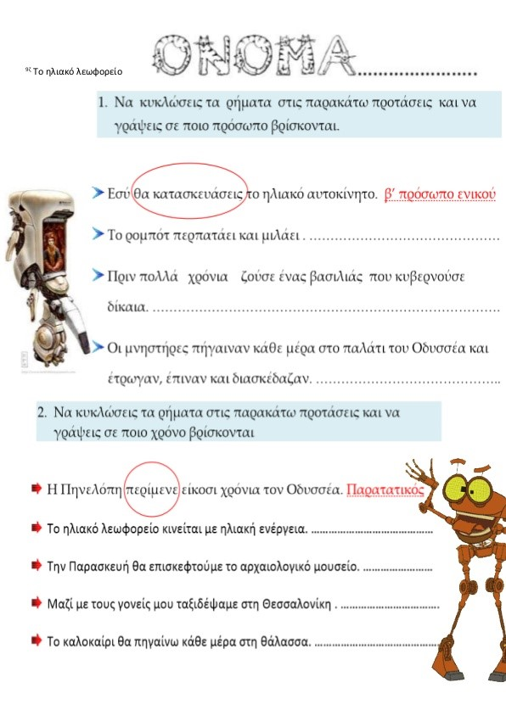

3. Να βάλεις τις παρακάτω λέξεις σε αλφαβητική σειρά.

πεταλούδες
δρομολόγιο
γραμμή
άσπρος
φως
αστραπή
ηλιοτρόπιο
ηλιαχτίδα
ήλιος
ηλίανθος
ηλιέλαιο
ηλιόσπορος
ταξιδεύω
ονειρεύομαι
τρέχω
ακούω
πηγαίνω
βρίσκομαι

__________________________
__________________________
__________________________
__________________________
__________________________
__________________________
__________________________
__________________________
__________________________
__________________________
__________________________
__________________________
__________________________
__________________________
__________________________
__________________________
__________________________
__________________________

4. Φτιάχνω μια λίστα με 5 πράγματα που θα έπαιρνα μαζί μου σε ένα ταξίδι. Έπειτα βάζω τις λέξεις με αλφαβητική σειρά.

__________________________________________________________________________________________________________________________________________
___________________________________________________________________________________________________________________________________________________________________________________________________________________________________________________________________________________________________________________________________________________________________________________________________________________________________________________________________________________________________

